**Indicação Nº 1723/2022**

CÂMARA MUNICIPAL DE ITAPEVI

**ENCAMINHA-SE**

13/09/2022

_______________________

**PRESIDENTE**

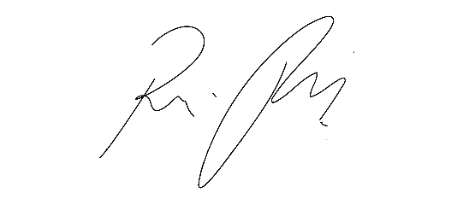

**Súmula**: Solicita providências do Executivo, junto a Secretaria de Infraestrutura e Serviços Urbanos, para que seja construído um sarjetão, na Rua Tabata na Altura do número 307, Parque Wey, deste Município.

**INDICO** à Mesa, na forma regimental vigente, seja oficiado ao Excelentíssimo Senhor Igor Soares Ebert, Prefeito Municipal, para que determine através da Secretaria de Infraestrutura e Serviços Urbanos, para que seja construído um sarjetão, na Rua Tabata na Altura do número 307, Parque Wey, deste Município.

**JUSTIFICATIVA**

Senhor Presidente;

Senhores Vereadores;

Senhoras Vereadoras;

Trata-se de uma reivindicação dos moradores do bairro, e se faz necessária a construção do sarjetão, pois à camada asfáltica está bastante deteriorada, e a rua está com erosões e valetas e buracos muito grande, quero pontuar ainda que está via tem uma leve inclinação e que devido a essa inclinação, o único lugar onde as águas pluviais encontram para seguir o seu curso foi neste ponto, e com o passar dos anos foi se abrindo pequenas valas que hoje se tornaram valetas e buracos.

Diante do exposto, contamos com a presteza desta secretaria para o pronto atendimento dessa solicitação. Agradecemos em nome daquelas famílias que residem e pedem por melhorias.

Segue anexo foto do local.

Sala das Sessões Bemvindo Moreira Nery, 08 de setembro de 2022.

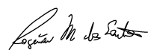

**Rogerio Moreira dos Santos**

**Rogerio Fisioterapeuta – PSDB**

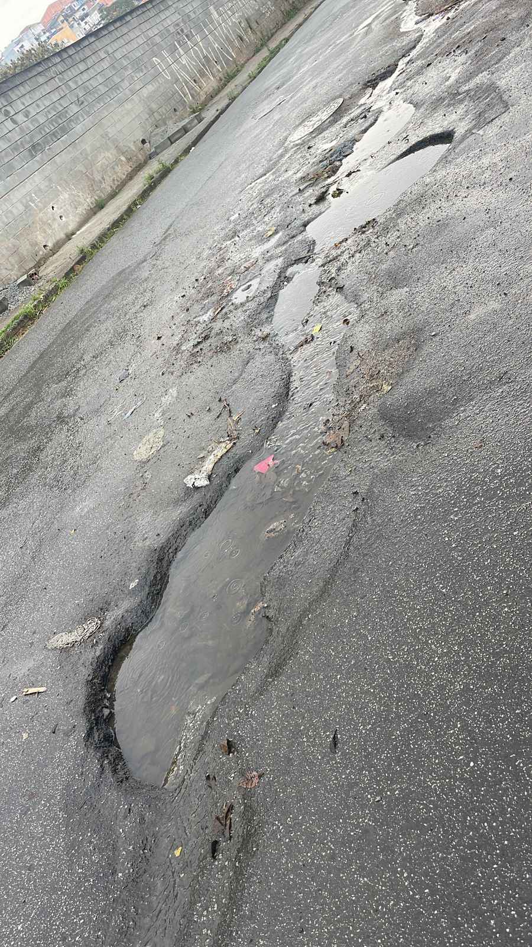

**Rua Tabata na Altura do número 307, Parque Wey, deste Município.**